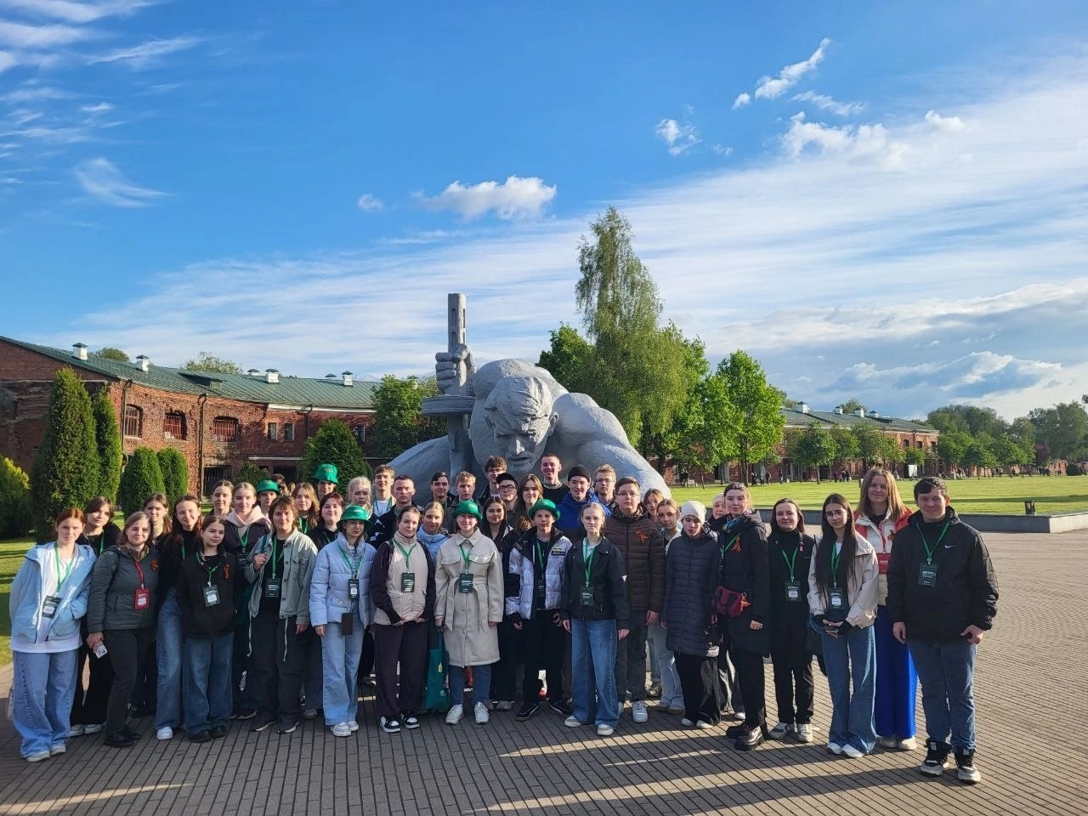

🚂✨Путешествие в историю: Нижегородские школьники в Беларуси! ✨🚂  
  
9 мая 2025 года, в день, когда вся страна отмечает 80-летие Победы, из Нижнего Новгорода в Республику Беларусь отправился уникальный поезд с юными исследователями и их наставниками! 🎉🇷🇺🇧🇾  
  
В рамках проекта «Уроки с путешествием. 80-летие Победы» почти 600 школьников и 60 педагогов отправились в увлекательное путешествие по памятным местам боевой славы. Это не просто экскурсия, а настоящая возможность прикоснуться к истории и узнать о мужестве наших предков!  
  
Перед отправкой ребят поздравили высокие гости. Губернатор Глеб Никитин: "Дорогие ребята, с Днем Победы! Сегодня вы должны быть счастливы вдвойне – путешествие, в которое вы отправляетесь, — из разряда событий, меняющих жизни и, безусловно, надолго остающихся в памяти. Я вам искренне завидую!"  
  
Генеральный консул Республики Беларусь в Нижнем Новгороде Олег Швец подчеркнул важность совместной истории наших народов: "Поздравляю всех вас с праздником Великой Победы, с ее юбилеем! Вы будете посещать наши города, увидите то, какими их сделала война, как они изменились за эти 80 лет. Вы прочувствуете, сколько мужества было в наших бойцах и скольких сил им потребовалось приложить, чтобы выстоять. Это наши с вами предки, наша общая история, наша правда! " 🌍❤  
  
Министр образования и науки Нижегородской области Михаил Пучков поздравил ребят с Великой Победой, пожелал им счастливой дороги и интересных экскурсий. От Большемурашкинского муниципального округа в проекте принимают участие ученица Большемурашкинской средней школы Боголепова Арина и ученик Холязинской средней школы Строкин Сергей.

Мы уверены, что это путешествие станет настоящим уроком патриотизма и дружбы между народами. Ребята вернутся с новыми знаниями и впечатлениями, а также с пониманием, как важно сохранять память о героях! 🕊✨  
  
